Название методической разработки:
Сохраним природу Алтайского края

Форма мероприятия: экологическая игра
Целевая группа: учащиеся 7-9 классов
Автор: Борисова Юлия Викторовна
учитель биологии и географии КГБОШИ «Бийский лицей-интернат Алтайского края»

Краткая аннотация работы:
Уже с самого раннего возраста каждый живущий на Земле человек должен знать к чему приводит беспечное отношение к окружающей среде; о гибели животных и растений; об уменьшении плодородия почвы; об исчерпаемости запасов питьевой воды и других негативных изменениях среды обитания. И не только знать, но и ощущать личную ответственность за ее состояние.
Цель экологического образования и воспитания - формирование системы научных знаний, взглядов и убеждений, обеспечивающих становление ответственного отношения школьников к окружающей среде во всех видах деятельности, формирование экологической культуры.
Поэтому большое значение принадлежит внеклассной работе, которая дополняет, развивает и углубляет те знания, которые получают учащиеся на уроках. Внеклассные мероприятия помогают формировать экологическую культуру, эстетические отношения к природе, развивать любовь к ней и нести ответственность за ее состояние.
Данное мероприятие проводится в игровой форме, где соревнуются команды учащихся одного класса или такое мероприятие можно провести на параллели классов (количество команд 2-4, количество учащихся в каждой команде 4-6 человек).

Методическая разработка
Прежде природа угрожала человеку,
а теперь человек угрожает природе
Жак–Ив Кусто
Цель: создать условия для формирования экологического мышления учащихся, воспитания любви к природе родного края, правильного поведения в природе.
Оборудование: игровое поле, карточки с заданиями.
Ход мероприятия:
Ведущий 1: Добрый день! Прежде всего я хочу обратить ваше внимание на эпиграф сегодняшней игры. Все мы живем в тесной связи с окружающей нас природой и отношения между человеком и природой постоянно менялись. Перед человечеством на данный момент стоят глобальные экологические проблемы и все человечество должно понять, что главное на нашей Земле – сохранить все живые существа и не допустить их исчезновения. Поэтому ключевое слово нашей экологической игры – «ОХРАНА».
Ведущий 2: Обратите внимание на игровое поле. Ключевое слово - «ОХРАНА». Каждая команда по очереди дописывает в свободные клеточки по одной букве, чтобы получилось новое слово (читать слова можно в любом направлении, но только под прямым углом). Каждая буква попадает в определенный столбец, каждый из которых содержит различные задания.
Ведущий 1: 1 столбец – «Экологические ситуации», 2 столбец – «Охраняемые растения Алтайского края», 3 столбец – «Охраняемые животные Алтайского края», 4 столбец – «Кто где живет», 5 столбец – «Экологический календарь», 6 столбец – «Головоломка».
Ведущий 2: Итак, приступим к игре. Сегодня у нас соревнуются команды … (представляет команды и капитанов). Очередность участия мы определили перед началом игры путем жеребьевки. На обсуждение каждого задания команде дается 30 секунд, если команда затрудняется ответить или дает неправильный ответ, то право ответа предоставляется комндам-соперникам. За каждый правильный ответ команда получает 1 балл, если ответ дают соперники, то 2 балла.

ЗАДАНИЯ ПО КАТЕГОРИЯМ:
Экологические ситуации
- Люди часто убивают хищных птиц, считая, что делают доброе дело. Подумайте над словами из книги: «Орел беркут был еще жив, только большие его глаза глядели гордо и в упор, и столько злобной ненависти к нам, убийцам и разорителям его гнезда, чудилось мне в этом взгляде, что защемило сердце и было немного стыдно». Какую роль беркут играет в природе? Ответ: Питается мышами, крысами, крупными насекомыми (саранчой), лягушками.
- Задержанный браконьер утверждал: раз доказано, что волков и других хищников нельзя истреблять, значит и браконьеров преследовать не надо: ведь говорят же, что браконьер – хищник? Убедителен ли этот довод? Ответ: Нет, хищники уничтожают больных и ослабленных животных, а браконьеры – любых.
- Какую опасность представляют кошки, лишенные человеческого крова? Ответ: Одичавшие кошки убивают птиц, которые, в свою очередь, уничтожают насекомых вредителей, в результате урожайность сельскохозяйственных культур падает.
- На одном острове люди решили уничтожить комаров. Они использовали ядохимикаты. Комары, действительно, исчезли. Но через некоторое время появилось множество крыс. Они нападали на поля и сараи местных жителей. Объясните, в чем причина таких изменений. Ответ: Ядохимикаты уничтожили комаров и попали на растения. Насекомые питались растениями, но не погибали от яда, а он накапливался в их телах. Этих насекомых ловили ящерицы, слабели от яда и становились легкой добычей кошек. Для кошек яд оказался смертельным, и вскоре их совсем не осталось на острове. Наступило раздолье для крыс.

Охраняемые растения Алтайского края
По описанию команда должна угадать название краснокнижного растения.
- Многолетнее водное растение семейства Кувшинковые с тонкими корневищами. Листья плавающие, слабо сердцевидные, снизу с опушением. Цветки с желто-зелеными лепестками и снаружи с 5 зелеными чашелистиками, ширина цветков 2-3 см. Произрастает в озерах, стоячих и медленно текущих водах, реках, заводях, старицах. Ответ: Кубышка желтая
- Луковичное растение семейства Лилейные 12-30 см высотой. Стебель прямостоячий с двумя супротивными эллиптическими листьями. Цветок одиночный крупный, поникающий. Листочки околоцветника фиолетово-розовые. Цветет в конце апреля и мае. Произрастает в хвойных и смешанных лесах, на опушках, пойменные и альпийские луга. Ответ: Кандык сибирский
- Многолетнее корневищное растение семейства Орхидные до 50 см высотой. Цветки обычно одиночные, крупные (4-7 см), с листообразными прицветниками. Околоцветник лиловый или фиолетово-розовый с более темными жилками. Губа в виде башмачка пурпурно-розового цвета. Произрастает в сосновых, лиственных и смешанных лесах, на лесных лугах. Ответ: Башмачок крупноцветный
- Водное однолетнее растение семейство Рогульниковые с тонким ветвистым стеблем до 1 м длиной и более, сохраняющим на своем нижнем конце прошлогодний плод. Плод твердый, ореховидный, около 3 см длиной и 3,5-5 см шириной, четырехрогий, иногда 2 рога развиты слабее остальных. Произрастает в озерах, старицах. Ответ: Водяной орех, или чилим

Охраняемые животные Алтайского края
По описанию команда должна угадать название краснокнижного животного.
- Околоводный зверь. Предпочитает труднодоступные лесистые реки, где снижен фактор беспокойства. Охотнее держится по богатым рыбой речкам с чистой водой, быстрым течением и каменистым дном. Благодаря красивому и прочному меху зверь издавна являлся объектом промысла. Ответ: Выдра
- Крупная хищная птица с длинными сравнительно узкими крыльями. Держится у рыбных водоемов с прозрачной спокойной водой. Второе условие обитания - наличие древесной растительности: она гнездится на высоких деревьях с обломанными или уплощенными вершинами. Эта птица рыбоядна, ее добычей бывает рыба от 20 г до 2 кг, но в основном средних размеров. Ответ: Скопа
- Змея длиной до 55 см. Населяет степи, кустарники, каменистые склоны гор, луговые поймы, овраги, солянковые полупустыни и закрепленные пески. Питается ящерицами, грызунами, саранчовыми, птенцами мелких птиц, амфибиями. Ядовита, но ее яд для человека мало опасен, смертельные случаи в результате укусов неизвестны. Ответ: Степная гадюка
- Хвостатое земноводное длиной около 11 см, из которых примерно половина приходится на хвост. В период размножения у самцов от затылка до конца хвоста образуется фестончатый гребень, обычно с оранжевой каймой и голубой полосой с перламутровым блеском. У самок брачной окраски и спинного гребня нет. Населяет лиственные, смешанные леса, заросли кустарников, избегая открытых пространств - полей, лугов. Но и в таких местах встречается в стоячих и слабо проточных временных и постоянных водоемах. Ответ: Обыкновенный тритон

Кто где живет
Участникам необходимо соотнести вид растения или животного и карту ареала данного вида и объяснить свой выбор.
- а)дрофа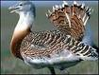 б)филин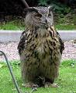 в)гималайская завирушка

- 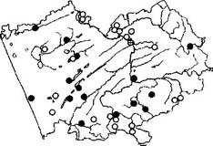2) 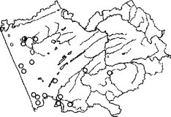3) 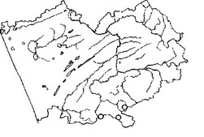
Ответ: а – 2 (дрофа населяет степные районы); б – 1 (филин распространен почти повсеместно); в – 3 (гималайская завирушка обитает в предгорных районах)

- а)тушканчик 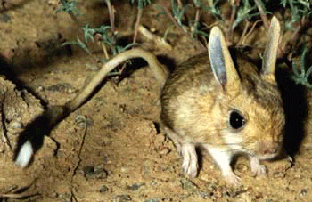б)ушастый еж 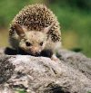 в)выдра 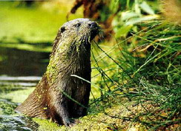

- 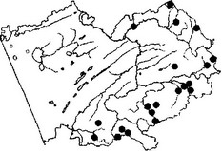 2) 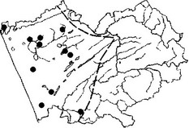 3) 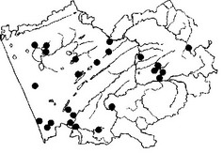

Ответ: а – 2 (тушканчик населяет степные районы); б – 3 (ушастый еж распространен почти повсеместно); в – 1 (ареал выдры тесно связан с речной сетью региона)

- а)ковыль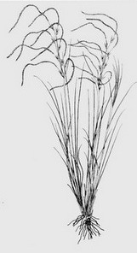 б)кувшинка белая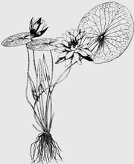 в)тюльпан алтайский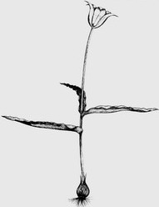

1) 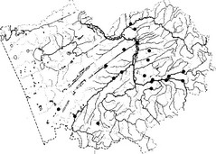 2) 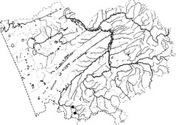3) 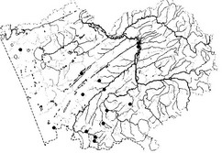

Ответ: а – 3 (ковыль типичен для степной зоны); б – 1 (кувшинка белая растет в богатых питательными веществами водоемах); в – 2 (тюльпан алтайский произрастает на каменистых и остепненных склонах)

- а)башмачок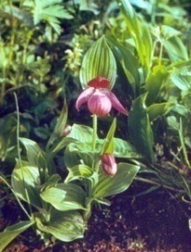 б)полынь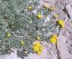 в)чилим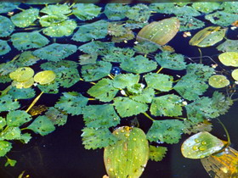

- 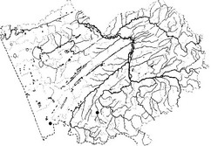2)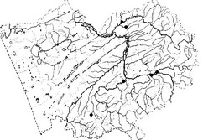3) 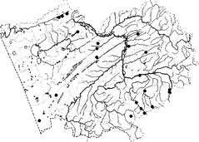

Ответ: а – 3 (башмачок крупноцветковый произрастает в лесах); б – 1 (полынь – типичный представитель солонцеватых степей); в – 2 (чилим – водяной орех встречается в озерах и старицах)

Экологический календарь
По дате участники должны назвать, чему посвящен этот день в году, если не справляются, то ведущий дает подсказку.
- 22 апреля. Подсказка: «Облетев Землю на корабле-спутнике, я видел, как прекрасна наша планета. Люди, будем хранить и приумножать эту красоту, а не разрушать ее» Юрий Гагарин. Ответ: 22 апреля – День Земли
- 22 марта. Подсказка: «Воде была дана волшебная власть стать соком жизни на Земле» Леонардо да Винчи. Ответ: 22 марта – Всемирный день воды
- 11 января. Подсказка: Эта дата выбрана в ознаменование годовщины образования первого государственного заповедника в России – Баргузинского заповедника в 1916 году. Ответ: 11 января – День заповедников и национальных парков
- 1 апреля. Подсказка: В России традиция празднования этого дня родилась во второй половине XIX века. А в 1927 году она была подхвачена орнитологом и педагогом Н. И. Дергуновым. Ответ: 1 апреля – День птиц

Головоломка
Ведущий показывает фотографию охраняемого растения и животного. Название вида зашифровано. Для того, чтобы прочитать название вида, участники должны вычеркнуть повторяющиеся буквы.
- 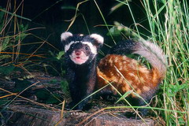 БГПЦЧЕБГРЦЧЕБГВЦЧЯБГЗЦЧКБГАЦЧ
Ответ: Перевязка
- 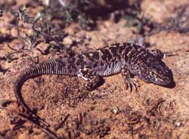 ЭЮЯЯОПРЩЭЮЯУОПРРЭЮЯКОПРАЭЮЯ
Ответ: Ящурка
- 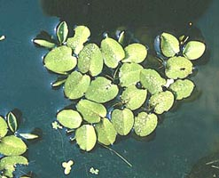 КМСАЯАКМЛАЯЬКМВАЯИКМНАЯИКМЯАЯ
Ответ: Сальвиния
- 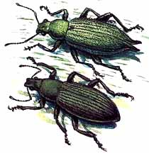 ОВПСКЛМЛОВПОКЛМНОВПИКЛМКОВП
Ответ: Слоник

Ведущий 1: Ну вот и подошла к концу наша игра. Вы вспомнили (или, может быть, только познакомились) с некоторыми растениями и животными нашего края, которые подлежат охране. На территории края сосредоточены такие уникальные для России ландшафты, как системы ленточных боров в лесостепи и степи, мелкосопочники и кряжи, ландшафты предгорно-горной черневой тайги (в том числе с рощицами сибирской липы) и многие другие своеобразные природные образования. И каждый из нас ответственный за сохранение окружающей среды, мы все должны сохранить уникальную природу Алтайского края.
Ведущий 2:
И спешите, спешите, спешите
Лесом, ландышами подышать.
Вот он – чистый, как совесть младенца,
Образец простоты, красоты.
Не сорву и не стану владельцем
Этой ландышевой чистоты.
Даже прутика не сломаю,
Пусть красуется каждая ветвь.
Я не маленький, понимаю:
«Лес губить – и себя не жалеть».
В. Боков
Ведущий 1: Пришла пора подвести итоги игры. Команда победитель - …. (подведение итогов и награждение команд)

Приложение

Игровое поле
Экологические ситуации | Охраняемые растения Алтайского края | Охраняемые животные Алтайского края | Кто где живет | Экологический календарь | Головоломка
О | Х | Р | А | Н | А

Пример:
Экологические ситуации | Охраняемые растения Алтайского края | Охраняемые животные Алтайского края | Кто где живет | Экологический календарь | Головоломка
О | Х | Р | А | Н | А
 |  |  | К

Участники команды вписывают одну букву К (получается новое слово «РАК»). Эта буква попадает в 4 столбец – «Кто где живет» (команда выполняет задание из этой категории).

Список использованной литературы
- Андриянов А. П. Поэтический образ природы на уроках экологии // Биология №14, 2007, с. 42-47
- Боровский Е. Э. Экологический календарь // Биология №34, 2004, с. 14-15
- Васильева Н. Ф. Сохраним природу Хакасии // Биология № 14, 2006, с. 44-46
- http://biysk-liceum.ru/projects_stud/2008/bioresurs/chv.html

